# 神作（手游）道具

目录

神作（手游）道具 1

1. 道具展示 2

2. 道具Tips 4

3. 道具冷却 8

4. 美术需求 8

程序阅读：黑色字体

删除功能：蓝色字体

美术阅读：红色字体

|  |  |
| --- | --- |
| 撰写策划 | 蒋波娜 |
| 功能版本 | 第1次 |
| 修改日期 | 2014-2-11 |

## 道具展示

* 背包

道具在背包里时，显示信息：图标、道具名称，数量、以及道具表中的“属性或效用”字段。

背包内其余道具通过下拉拖动，显示

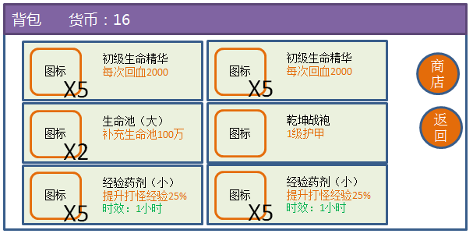

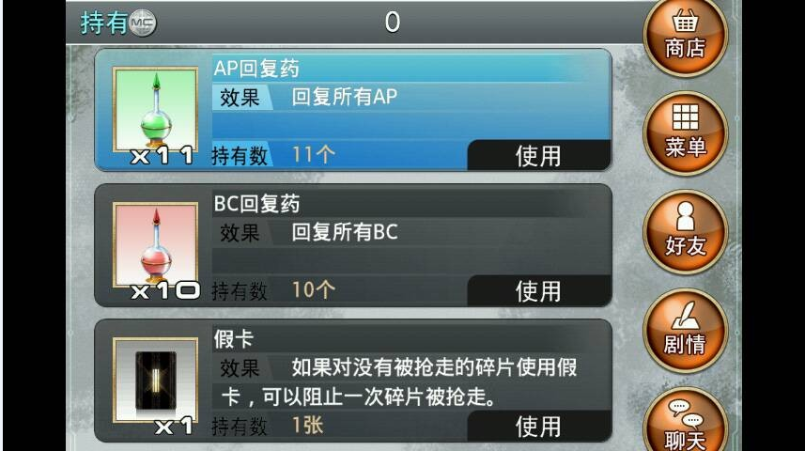

（参考百万亚瑟王）

* 聊天框

聊天框的道具以文本超链接的形式存在，点击后，即弹出道具Tips。但是道具Tips屏蔽可操作的如使用等的按钮。

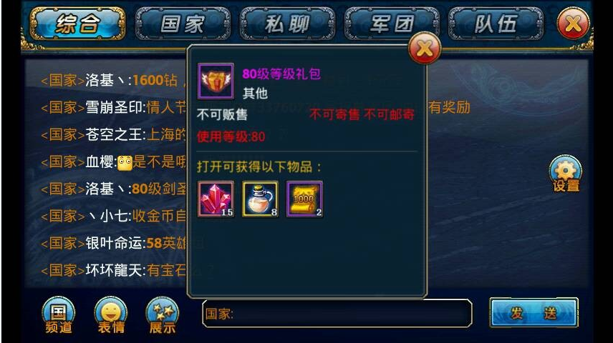

（参考君王2）

* 拍卖行

点击拍卖行的道具，弹出道具Tips，但是道具Tips屏蔽可操作的如使用等的按钮，显示“购买”按钮。

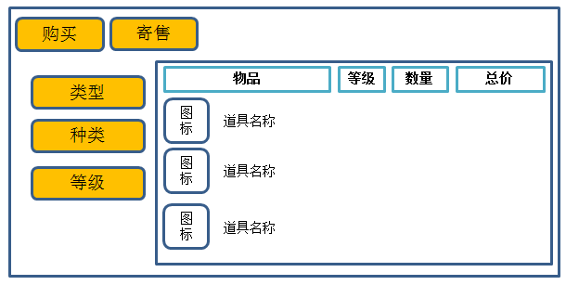

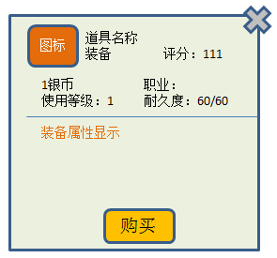

## 道具Tips

* 点击道具，根据道具类型，弹出道具详情的Tips

|  |  |  |
| --- | --- | --- |
| 道具类型 | 道具说明 | 按钮 |
| 药水类道具 | 各种药水、瞬回药剂等 | 使用、快捷、丢弃 |
| 装备类道具 | 装备 | 装备、强化 |
| 其他可使用道具 | 经验药剂、攻防血药剂、货币券等 | 使用、丢弃、批量使用 |
| 任务类、消耗类道具 | 各种宝石、任务道具等 | 丢弃 |

使用：点击即使用药水

批量使用：点击使用该组叠所有道具

快捷：点击快捷，弹出快捷键，把药水放置到指定快捷键

丢弃：丢弃道具

装备：点击装备

强化：打开强化界面

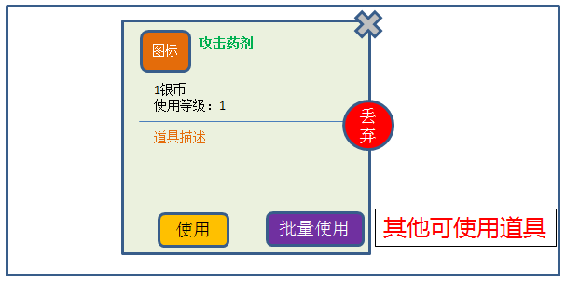

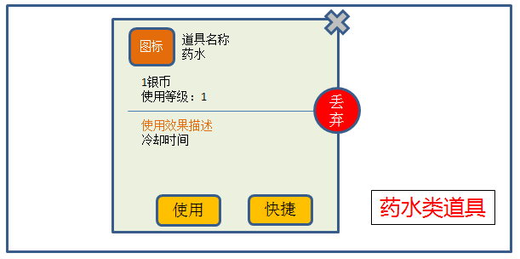

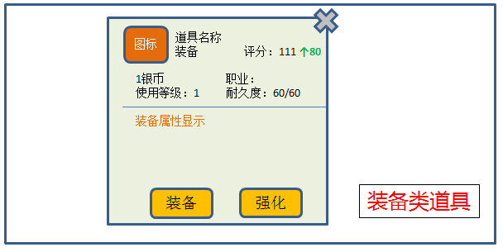

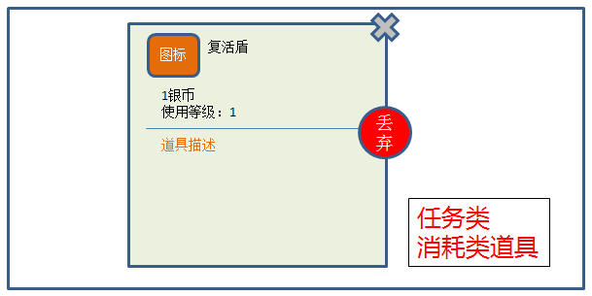

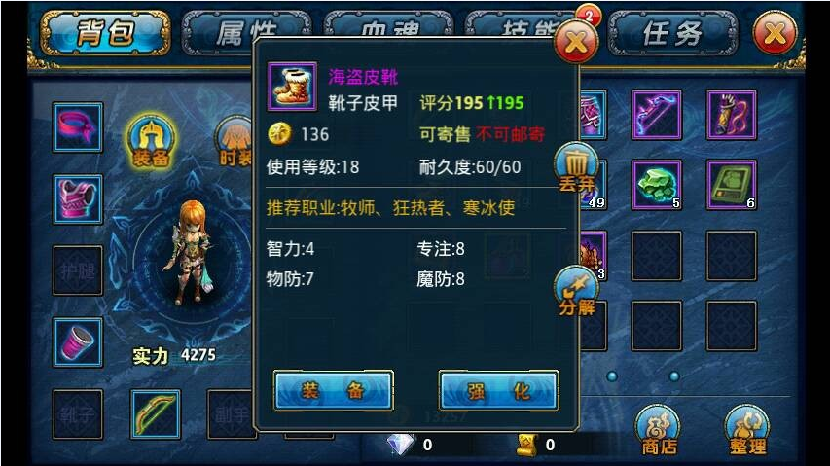

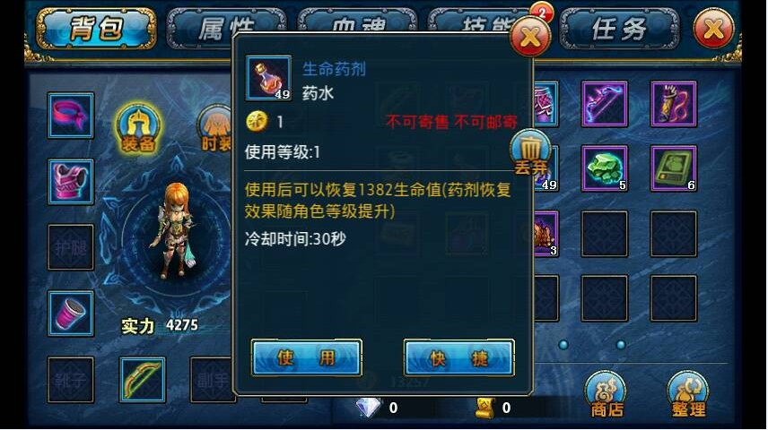

（参考君王2道具）

* Tips显示细节

当道具描述无法显示下时，可以通过下拉拖动显示其余的描述文字内容。

* 道具Tips信息详情

|  |  |  |
| --- | --- | --- |
| 显示信息 | 道具类型 | 说明 |
| 图标 | 通用 | 用神作现有图标 |
| 名称 | 通用 | 道具表里显示的名称 |
| 道具类型 | 通用 | 显示道具表中“道具种类“字段 |
| 数量 | 通用 | 此种道具拥有的数量，显示在道具图标上，当数量为1时，不显示 |
| 绑定属性 | 通用 | 已绑定的道具在Tips显示：已绑定 字样 |
| 等级 | 通用 | 道具表中“需要等级“字段，当填”0“时，不显示 |
| 出售价格 | 通用 | 道具表中“卖出价格“字段，显示出售道具的价格 |
| 描述 | 通用 | 道具表中“属性或效应“字段、”获得方式“字段 |
| 剩余时间 | 时效道具 | 显示时效性道具，剩余使用时间 |
| 使用次数 |  | 道具剩余使用次数显示，如生命精华 |
| 属性 | **装备** | 装备类道具需要显示具体属性值 |
| 星级 | **装备** | 装备类道具名称后，添加 “+9”，标志装备的星级 |
| 装备评分 | **装备** | 装备评分，即装备的战斗力 |
| 合成 | **装备** | 装备合成值 |
| 祝福 | **装备** | 装备祝福值 |

## 道具冷却



* 道具冷却图标，按照现有的机制，显示冷却道具时。

## 美术需求

* 装备类道具的Tips排版显示
* 普通类道具的Tips排版显示
* Tips上的按钮